Projeto individual

**Tema**: Site sobre a série de livros **CORTE DE ESPINHOS E ROSAS**

Maria Paula Barbosa da Silva

RA: 03231012

SPTECH 2023

**SUMÁRIO**

Contexto 3

Justificativa 9

Objetivo 9

Premissas 9

Restrições 9

# **Contexto**

A série de livros ACOTAR ou corte de espinhos e rosas foi publicada pela primeira vez em 5 de maio de 2015, pela editora e foi escrita e criada pela Sarah J. Maas escreveu o primeiro livro da série Corte de Espinhos e Rosas durante a primavera de 2009 após sua agente literária, Tamar Rydzinski‏ sua agente, tirar licença-maternidade. Como sua agente não enviou o manuscrito de Trono de Vidro para as editoras, Sarah, que estava desempregada, preencheu esse período livre escrevendo Corte de Espinhos e Rosas, Corte de Névoa e Fúria e parte de Corte de Asas e Ruína. Ela obteve a ideia para a série após escutar uma das músicas da trilha sonora do filme Princesa Mononoke, intitulada “The Demon God”. Sarah também buscou inspiração no conto de fadas A Bela e a Fera, no conto norueguês East of the Sun and West of the Moon (Leste do Sol e Oeste da Lua) e na lenda de Tam Lin.

A história conta sobre uma humana que é levada para o mundo dos feéricos por um feérico que se transforma em fera, e lá ela encontra um amor épico, encontra amigos para eternidade e vive imensas aventuras que vão se desenrolando conforme a trama vai se desenvolvendo. E um livro que fala de diversos temas reais mesmo sendo um livro de fantasia.

Há 7 cortes que governam o reino de Prythian e ela são separadas em duas são elas:

**4 Cortes Sazonais:**

* Corte Primaveril;
* Corte Outonal;
* Corte Invernal;
* Corte Estival.

**3 Cortes Solares:**

* Corte Crepuscular;
* Corte Diurna;
* Corte Noturna.

Apesar das 7 cortes grande parte de toda a história se passa na Corte noturna que é separada em duas a Corte dos Pesadelos e a Corte dos Sonhos mais conhecida com Velaris.

E essas 7 cortes tem como regente 7 [Grãos-Senhor](https://cortedeespinhoserosas.fandom.com/pt-br/wiki/Rhysand#Sua_Sucess%C3%A3o_como_Gr%C3%A3o-Senhor)es sendo eles :

* Tamlin (Primaveril);

- Poder de metamorfose.

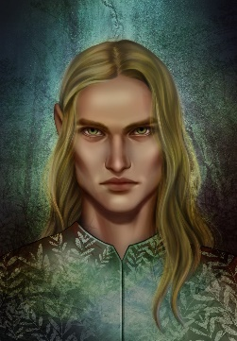

* Beron (Outonal);

- Poder de Manipulação do fogo.

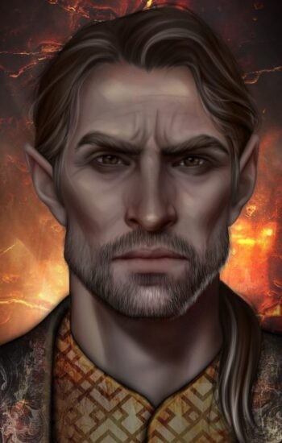

* Kallias (Invernal);

- Poder de manipulação do gelo.

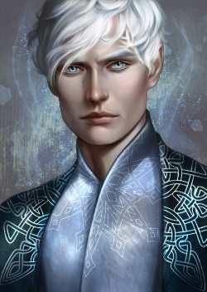

* Tarquin (Estival);

- Poder de manipulação da água.

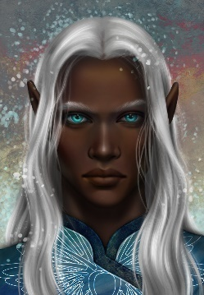

* Thesan (Crepuscular);

- Dom da cura.

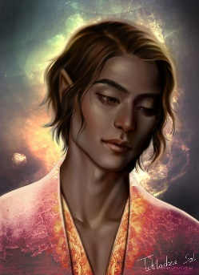

* Helion (Diurna);

- Poder de manipular a luz.

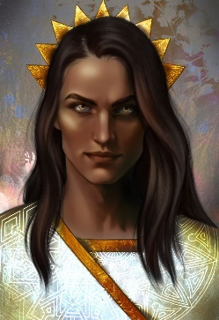

* Rhysand (Noturna).

- Poder de manipular a escuridão;

- Poder Daemati (Ler e controlar mentes).

E na história os principais personagens são a humana Feyre e suas irmãs, os integrantes do círculo íntimo do Grão Senhor da corte noturna, o Tamilin da Primaveril e o seu companheiro Lucian que é um dos filhos do Grão senhor da Outonal que mora na Primaveril. Os vilões são Amarantha que é a vilã do primeiro livro, e do 2° e do 3° é o rei do reino de Hybern uma ilha, as rainhas das terras mortais e Tamlin Grão senhor da Primaveril.

* Feyre Archeron: Grã – Senhora da Corte Noturna

- Poder de todas as cortes juntas:

Manipulação da escuridão;

Manipulação do gelo;

Manipulação da água;

Manipulação do fogo;

Manipulação da luz;

Dom da cura;

Daemati;

Metamorfose.

Suas irmãs:

* Elain Archeron;

- Clerevidencia;

- Sentir o caldeirão;

- Localizar e manipular objetos feito pelo caldeirão.

* Nestha Archeron;

- Sentir o caldeirão;

-Morte.

Círculo Íntimo da Corte Noturna são os amigos e a família dos Grãos-Senhores da Corte Noturna compostos por:

* Rhysand (Grão – Senhor da Corte Noturna);
* Feyre (Grã – Senhora da Corte Noturna);
* Azriel (Espião da Corte Noturna);

- Encantador de sobras;

- Poder dos sifrões.

* Cassian (General da Corte Noturna);

- Poder dos sifrões.

* Morrigan (Terceira no comando da Corte Noturna);

-Poder da verdade;

* Amren (A imediata do Grão-Senhor da Corte Noturna);

- Não se sabe ao certo pois ela veio de outro mundo.

* Lucian (Emissário da Corte Noturna e ex-emissário da Corte Primaveril).

- Poder da manipulação da luz;

- Poder da manipulação do fogo;

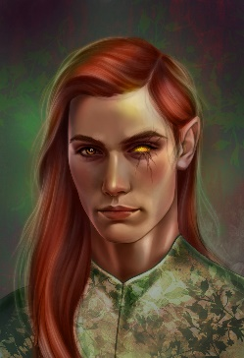

E os vilões são:

* Amarantha (1° Livro);

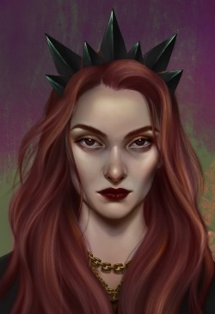

* Rei de Hybern (2° e 3° livros);

* Rainhas Mortais (2° e 3° Livros).

E o casal principal que vive o maior romance do livro é:

**Feyre e Rhysand**

Agora já apresentados os devidos personagens e o local onde se passa essa história vou falar os pontos importante para mim dessa história:

* Amizade;
* Amor incondicional;
* Lealdade;
* Mulheres Fortes e no Comando;
* Lutar por quem se ama acima de tudo;
* Continuar mesmo quando parece que tudo já está perdido;
* Mostra como funciona um relacionamento abusivo e não de um jeito fofo a realidade;
* Personagens Independentes;
* A importância da família;
* Igualdade de gênero;
* Que não importa o que os outros pensam de você mais sim o que você é;
* Que não importa de onde você veio ou quem você é, se persistir um pouco você pode alcançar mais longe do que imagina;
* Que o amor salva até as pessoas partidas.

A série não foi terminada ainda hoje ela se está com 4 livros e 1 novela são eles:

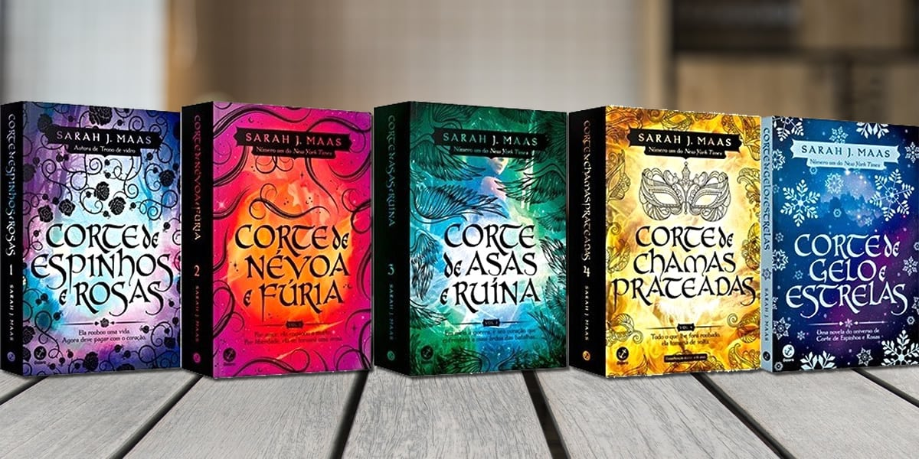

Ainda tem mais 2 livros para serem lançados, mas não sabemos quando a escritora terminara os próximos. A série de livros foi comprada pela HULU ano passado para viram seriado de tv, porém ainda está nos primeiros passos.

# **Justificativa**

Eu escolhi esse livro pois ele fez parte de uma parte muito importante na minha vida e numa das piores fases ele me ajudou e nele eu vi grande parte de mim e do que eu ainda quero me tornar.

E fazer esse trabalho irá aumentar em 98% meu aprendizado em questão das aulas, pois é praticando que se chega perto da perfeição.

# **Objetivo**

O objetivo com esse projeto além de aprender mais, é me desafiar, mostrar aos líderes acadêmicos minha performance técnica, um pouco mais de mim e da minha personalidade.

# **Premissas**

* Me desafiar;
* Ter adquirido conhecimento o bastante para fazer sozinha o projeto;
* Ter conhecimento do tema que escolhi.

# **Restrições**

* Não usar outras linguagens além de (JavaScript, HTML, CSS);
* Não fazer nada que não foi aprendido em sala;
* Ter tudo que foi pedido;
* Entregar em um dos dias entre 5 a 16 de junho.